# 用户手册

用户手册 1

1. 引言 2

1.1 编写目的 2

1.2 背景 2

2. 用途 3

2.1 功能 3

2.2 性能 4

3. 配置使用 4

3.1 运行环境 4

3.2 安装与初始化 4

3.3 功能详述 4

3.3.1 学生登录页面操作 5

3.3.2 教师登录页面操作 6

3.3.3 管理员登录页面操作 7

3.3.4 学生表操作页面 8

3.3.5 教师表操作页面 11

3.3.6 论文表操作页面 12

## 引言

### 编写目的

本文档的编写是为了介绍了“毕业论文管理系统”的功能，使用方法及注意事项，供用户使用时参考。

### 背景

需求背景：随着网络技术和多媒体的不断普及，大学生毕业论文的管理逐渐趋于可视化， 新型管理模式具备人工管理不能比较的优势， 这些优势将极大提高论文管理的效率。 而在本科高校教育教学过程中， 要求学生进行毕业论文及设计是一项重要环节，也是综合考察知识能力和写作规范化的主要方式之一 。传统毕业论文基于文本、表格等纸介质的手工处理，增加了工作的负荷以及错误率，加之论文指导需要学生与导师单独沟通，到最终完成毕业设计的整个过程都需要导师和学生投入大量精力。由于缺乏一个合适的交流办公平台，导师和学生信息交流并非流畅，电子版论文仍需通过qq、微信或电子邮件等方式，因此，针对以上问题，本项目计划设计并实现一个毕业论文管理系统，将教学工作的各个环节处于“可视化”的可控状态，使导师可以快捷查询毕业生论文的进度，也可以更规范地管理论文，让毕业论文管理更加科学化信息化，从而提高学生毕业论文管理总体效率以及毕业论文的质量。

系统用途：学生可以在线查看自己的论文信息并且修改，老师也可查看自己的信息，包括所带学生的信息，管理员可以看到所有人的信息，并且可以对其修改查找等。

系统使用范围：主要应用于在校大学生与导师。

系统开发人员：本系统由团队成员（贾媛，陈莉佳，李洋，卢雨荷，吕欢，庞洪）完成从需求分析、设计到编码、测试、发布的全过程。

## 用途

### 功能

本系统旨在减少交易所需的资源，增强交易的目的性，节省交易需要的时间，使校园二手交易变得更加方便，快捷，可靠。本系统功能如表1。

**表1系统功能**

|  |  |  |
| --- | --- | --- |
| 模块编号 | 名称 | 模块功能描述 |
| 101 | 学生登录 | 学生登录系统 |
| 102 | 学生查看信息 | 学生查看个人信息，包括导师，论文题目等 |
| 103 | 学生修改信息 | 学生修改个人信息，修改题目等 |
| 201 | 教师登录 | 教师登录系统 |
| 202 | 教师查看个人信息 | 教师可查看个人的基本信息 |
| 203 | 教师修改个人信息 | 教师可修改个人的基本信息 |
| 204 | 教师查看学生信息 | 教师查看自己所带学生的信息 |
| 301 | 管理员登录 | 管理员登录系统 |
| 302 | 管理学生表 | 管理员对学生表进行查看、删除、更新等操作 |
| 303 | 管理教师表 | 管理员对教师表进行查看、删除、更新等操作 |
| 304 | 管理论文表 | 管理员对论文表进行查看、删除、更新等操作 |
| 401 | 查看所有学生信息 | 管理员可查看所有学生信息 |
| 402 | 查找某个学生信息 | 管理员根据学号查找某个学生的信息 |
| 403 | 更新某个学生信息 | 管理员查找学号来更新某个学生的信息 |
| 404 | 删除某个学生信息 | 管理员查找学号来删除某个学生的信息 |
| 405 | 增加某个学生信息 | 管理员通过信息的填写添加某个学生的信息 |
| 501 | 查找所有教师信息 | 管理员可查看所有教师信息 |
| 502 | 查找某个教师信息 | 管理员根据教师号查找某个教师的信息 |
| 503 | 删除某个教师信息 | 管理员根据教师号查找某个教师的信息 |
| 504 | 更新某个教师信息 | 管理员查找教师号来更新某个教师的信息 |
| 505 | 增加某个教师信息 | 管理员通过信息的填写添加某个教师的信息 |
| 601 | 查找所有论文信息 | 管理员可查看所有论文信息 |
| 602 | 查找某篇论文信息 | 管理员根据编号查找某篇论文的信息 |
| 603 | 删除某篇论文信息 | 管理员根据编号查找某篇论文的信息 |
| 604 | 更新某篇论文信息 | 管理员查找编号来更新某篇论文的信息 |
| 605 | 增加某篇论文信息 | 管理员通过信息的填写添加某篇论文的信息 |

### 性能

1）精度

对数据精度无特殊要求，但要注意部分数据的越界问题，

2）时间特性

网站的数据传输流程经过精心设计，页面刷新间隔一般不超过0.3秒。

## 配置使用

### 运行环境

（1）服务器

* 操作系统：Windows 7 或 Windows Server 2008及以上版本系统。
* 数据库：SQL server 2008 Express Edition。（MySQL 5.5）

（2）客户机

* + - 操作系统等均无限制

### 安装与初始化

安装数据库和java运行平台或是用控制端运行。

### 功能详述

运行系统以后，如图1所示。

本页为学生登录页面，教师就选择教师登录，管理员就选择管理员登录

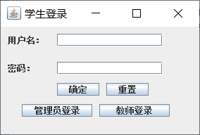

**图1学生登录页面**

#### 学生登录页面操作

生通过自己的姓名和学号对应账号和密码进行登录，

登录页面菜单，如图2所示

学生可选择查看和修改个人信息

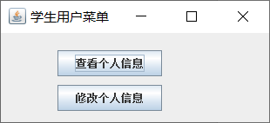

**图2学生页面**

查看个人信息如图3所示

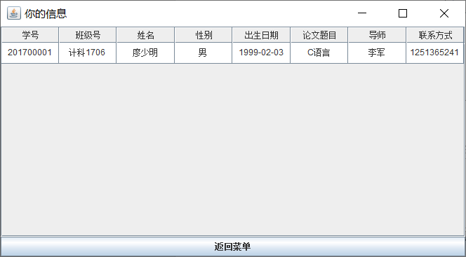

**图3学生查看个人信息页面**

修改个人信息如图4所示

需要填入修改后的信息

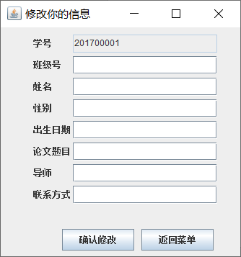

**图4学生修改个人信息页面**

#### 教师登录页面操作

在登录页面，选择教师登录后，如图5所示。

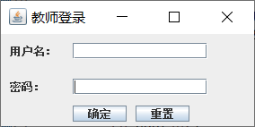

**图5教师登录页面**

教师填入姓名和教师号对用用户名和密码登录

登录后，如图6所示

可选择查看个人信息，修改个人信息，查看学生信息

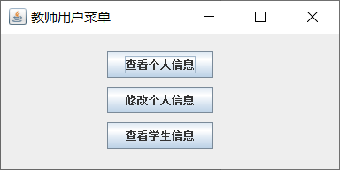

**图6教师页面页面**

查看个人信息和修改个人信息与学生登录处一致

查看学生信息：选择要查看的学生学号进行查找，如图7所示

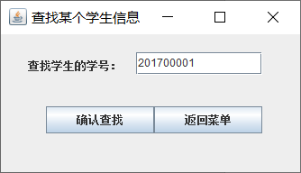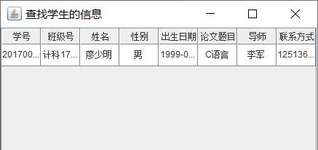

**图7教师查找学生信息页面**

#### 管理员登录页面操作

登录页面选择管理员登陆

管理员输入自己设定的用户名和密码登录，如图8所示。

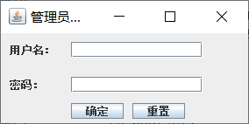

**图8教师查找学生信息页面**

管理员可以对学生表、教师表、论文表进行操作，如图9

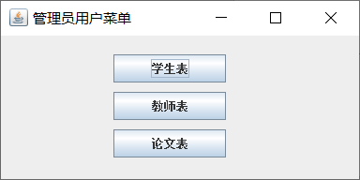

**图9管理员可操作菜单页面**

#### 学生表操作页面

在管理员管理菜单界面，点击学生表

如图10，可对学生进行查找所有学生信息、查找某个学生信息、更新学生信息、增加学生信息、删除学生信息等操作

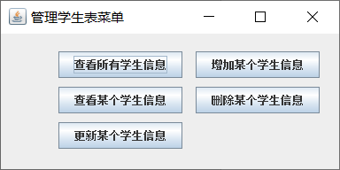

**图10学生表可操作菜单页面**

查看所有学生信息，可看到全部学生的所有信息，如图11

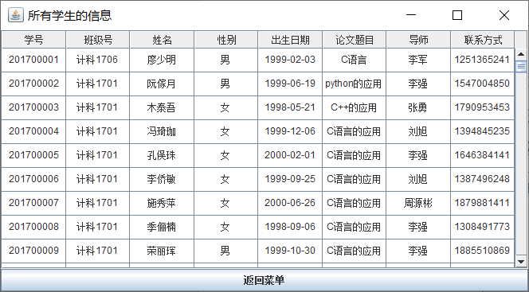

**图11查看所有学生信息页面**

增加学生，输入学生的信息后确认增加，如图12

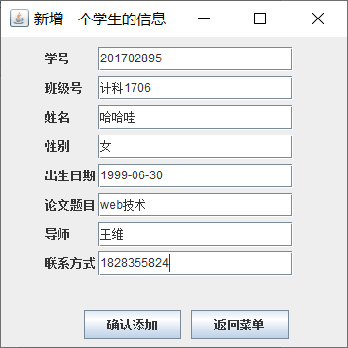

**图12增加学生信息页面**

查找某个学生，以刚增加的学生为例，输入学号，如图12

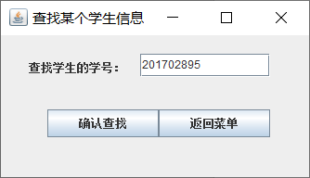

**图12查找学生信息页面**

查找成功，如图13

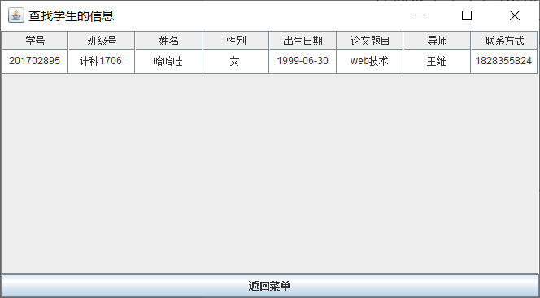

**图13查找学生信息成功页面**

删除学生信息，输入对应学号删除，如图14

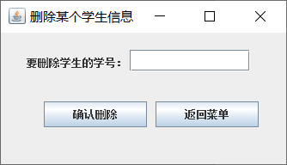

**图14删除学生信息页面**

删除后查找确定，如图15

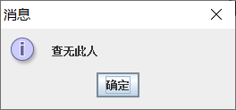

**图15删除学生信息成功页面**

更新学生信息，找到学号，更新其信息，如图16

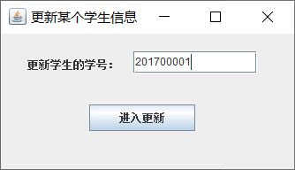

**图16更新学生查找学号页面**

输入需要更新的信息，（这里更新了论文题目），如图17

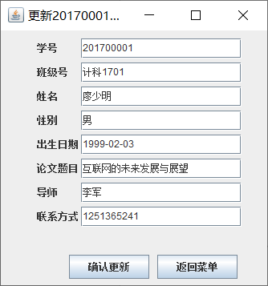

**图17更新学生信息页面**

更新后查找确定更新是否成功，如图18

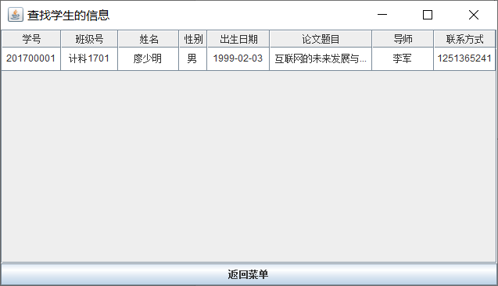

**图18更新学生信息成功页面**

#### 教师表操作页面

管理员可对教师表进行和学生表一样的操作，如图19

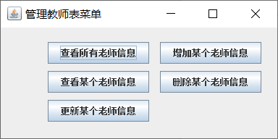

**图19教师表操作界面**

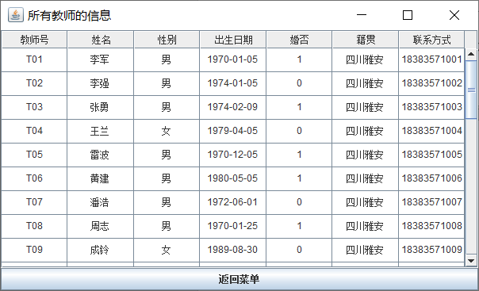

**图19查看所有教师信息界面**

#### 论文表操作页面

管理员可对论文表进行和学生表一样的操作，见图21。

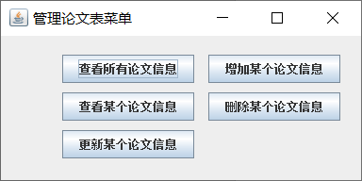

**图21论文表操作页面**

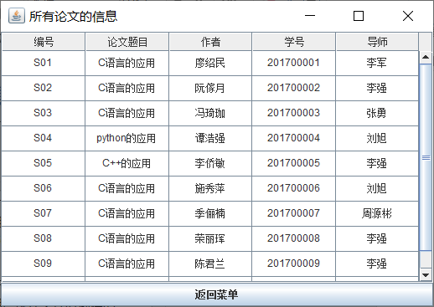

**图22查看所有论文信息页面**